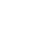
绝密★启用前|学科网试题命制中心
2018年第三次全国大联考【新课标Ⅲ卷】
理科综合·化学
（考试时间：50分钟 试卷满分：100分）
注意事项：
1．本试卷分第Ⅰ卷（选择题）和第Ⅱ卷（非选择题）两部分。答卷前，考生务必将自己的姓名、准考证号填写在答题卡上。
2．回答第Ⅰ卷时，选出每小题答案后，用2B铅笔把答题卡上对应题目的答案标号涂黑。如需改动，用橡皮擦干净后，再选涂其他答案标号。写在本试卷上无效。
3．回答第Ⅱ卷时，将答案写在答题卡上。写在本试卷上无效。
4．考试结束后，将本试卷和答题卡一并交回。
可能用到的相对原子质量：H 1 C 12 N 14 O 16 Na 23 Al 27 Mn 55 Fe 56 Ni 59 Cu 64 Ba 137
W 184
第Ⅰ卷
一、选择题：本题共7个小题，每小题6分，共42分。在每小题给出的四个选项中，只有一项是符合题目要求的。
7．化学与生活密切相关。下列有关说法正确的是
A．亚硝酸钠有毒，应禁止用作食品添加剂
B．维生素C有较强的还原性，补血剂琥珀酸亚铁缓释片与维生素C同服，可增强对该药物的吸收
C．铝盐、铁盐、铜盐水解生成氢氧化物胶体，均可用作净水剂
D．PM2.5是指氮、硫的氧化物溶于水形成的酸性小液滴
8．下列叙述中正确的是
A．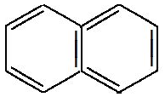为苯的一种同系物
B．煤是由多种碳氢化合物组成的混合物
C．苯和硝基苯的混合物可采用蒸馏的方法分离
D．甲醇、醋酸均能与Na反应放出H₂，二者所含官能团相同
9．下列根据实验现象得出的结论正确的是
选项 | 实验操作 | 现象 | 结论
A | 将SO₂通入酸性KMnO₄溶液中 | 紫色褪去 | SO₂具有漂白性
B | 浓度均为0.1 mol·L⁻¹的Na₂CO₃和Na₂S混合溶液中，滴入少量AgNO₃溶液 | 产生黑色沉淀 | K_{sp}(Ag₂S)> K_{sp}(Ag₂CO₃)
C | KNO₃和KOH 混合溶液中加入铝粉并加热，管口放湿润的红色石蕊试纸 | 试纸变为蓝色 | 被还原为NH₃
D | 向Na₂SiO₃溶液中滴加1滴酚酞，然后逐滴加入稀盐酸至红色褪去 | 产生胶状沉淀 | 非金属性Cl>Si
10．N_{A}表示阿伏加德罗常数的值。下列说法正确的是
A．1 L 1 mol·L⁻¹ FeCl₃溶液可制得的氢氧化铁胶体粒子最多为N_{A}
B．在标准状况下，V L乙烯和丙烯的混合气体中含碳碳双键的数目为N_{A}
C．180 g果糖含羟基数目为6N_{A}
D．一定量的硝酸与铁粉完全反应放出1 mol气体，则转移的电子数为3N_{A}
11．短周期主族元素W、X、Y、Z的原子序数逐渐增大，W单质有三对共用电子。X和Y的简单阳离子的电子层结构相同，Z的一种含氧酸具有杀菌、消毒作用。Y单质可以用于野外焊接钢轨。下列说法正确的是
A．简单离子半径：X>Y>Z
B．X、Y的简单离子一定能够破坏水的电离平衡
C．最高价氧化物对应水化物的碱性：X>Y
D．Z与另外三种元素都能形成二元离子化合物
12．我国科学家将用毛笔书写后的纸张作为空气电极，设计并组装了轻型、柔性且可折叠的可充电锂—空气电池，工作原理如图所示。下列有关说法正确的是
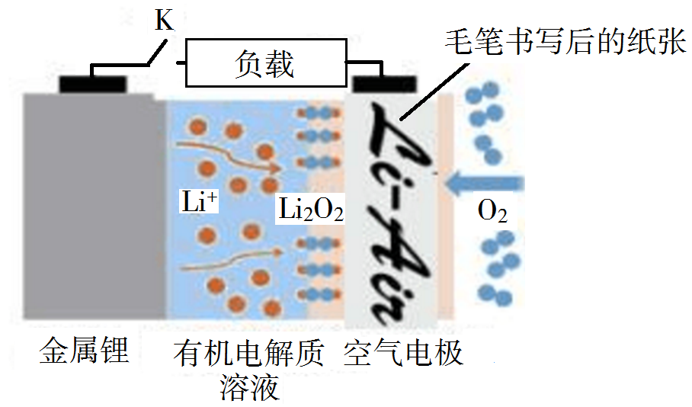
A．放电时，纸张中的纤维素作为锂电池的正极材料
B．放电时，每转移2 mol 电子，消耗11.2 L O₂
C．给锂电池充电时，金属锂接直流电源正极
D．充电时，阳极的电极反应式为Li₂O₂−2e⁻2Li⁺+O₂↑
13．常温下，0.1 mol·L⁻¹ H₂R溶液中H₂R、HR⁻、R²⁻三者中所占物质的量分数（分布系数δ）随pH变化的关系如图所示。下列表述正确的是
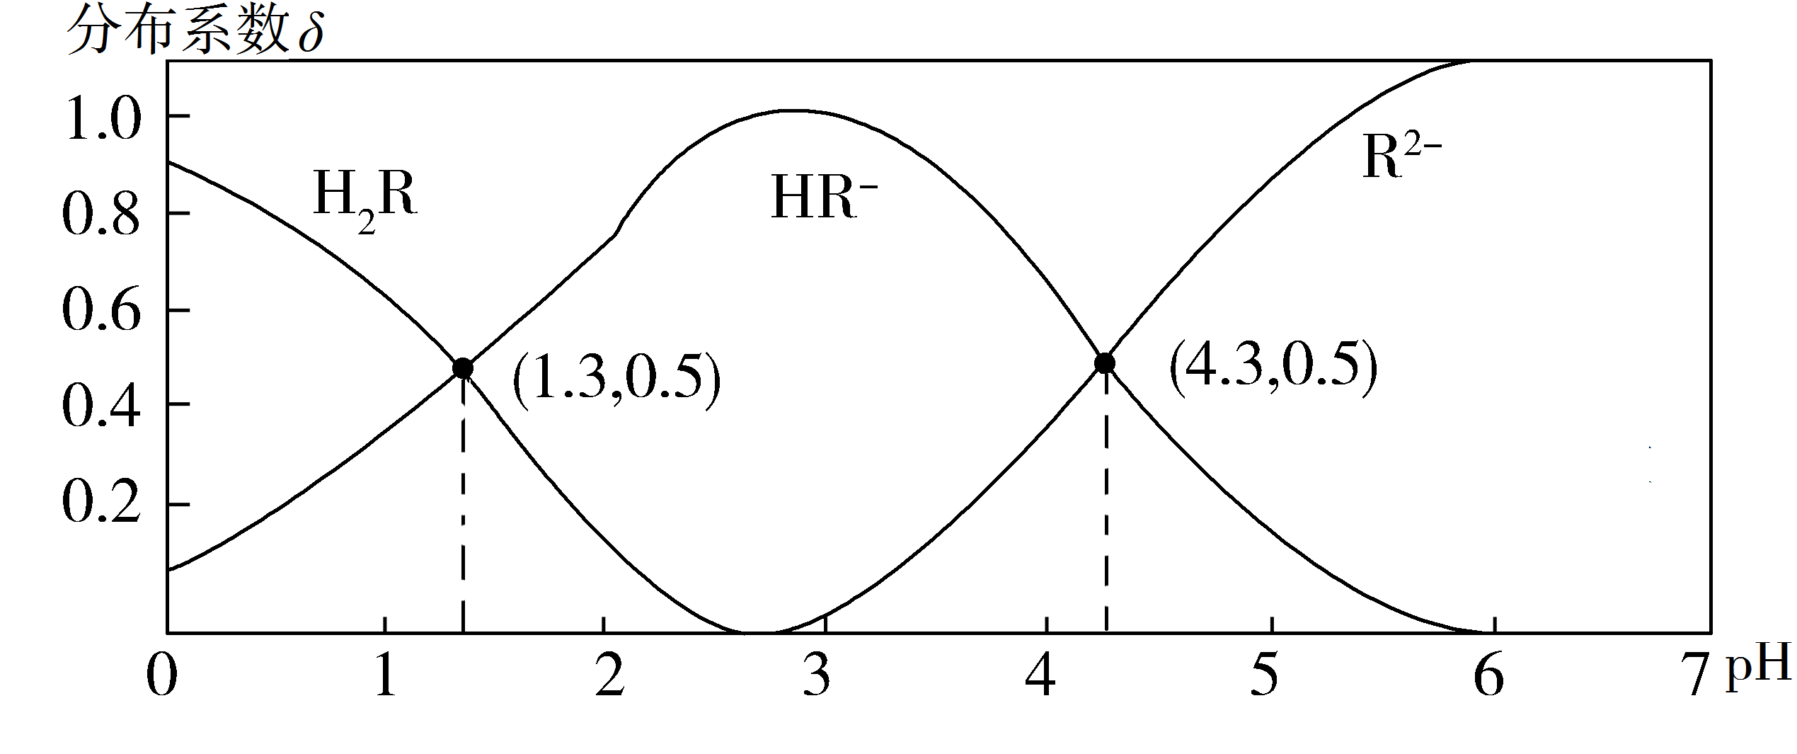
A．Na₂R溶液中：c(Na⁺)=c(HR⁻)+2c(R²⁻)
B．H₂RH⁺+HR⁻，K_{a1}=1.0×10^{−1.3}
C．等物质的量的NaHR和Na₂R溶于水，使得溶液pH恰好为4.3
D．HF的K_{a}=1.0×10^{−3.4}，在足量NaF溶液中加入少量H₂R，发生反应：H₂R+2F⁻2HF+R²⁻
第Ⅱ卷
二、非选择题：本卷包括必考题和选考题两部分。第26~28题为必考题，每个试题考生都必须作答。第35~36题为选考题，考生根据要求作答。
（一）必考题：共43分。
26．（14分）工业上用氧化铝与焦炭在氮气流中加强热制备氮化铝(AlN)，氮化铝样品中含少量Al₄C₃、C、Al₂O₃杂质。某实验小组拟测定a g氮化铝样品中Al₄C₃含量。
已知：a．AlN、Al₄C₃都能与水反应，分别生成NH₃、CH₄。
b．CH₄还原氧化铜：CH₄+4CuO4Cu+CO₂+2H₂O。
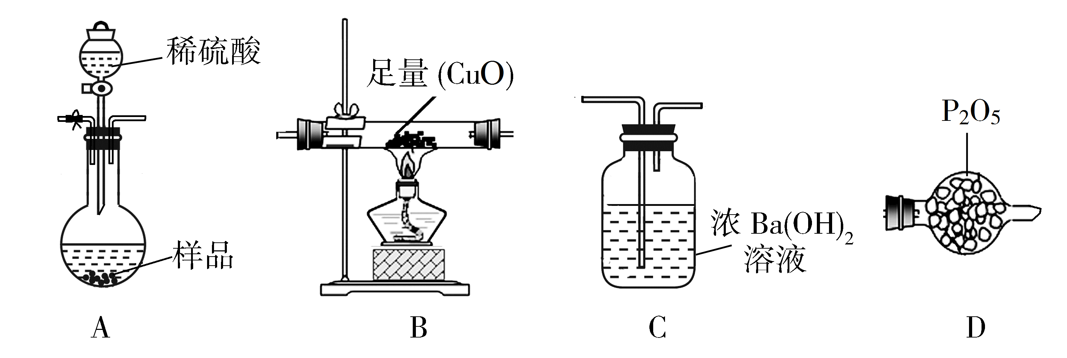
（1）装置连接顺序为_______________________（按气流从左至右填写对应字母）。
（2）写出A中发生反应的化学方程式。AlN与稀硫酸反应：__________________________；Al₄C₃与稀硫酸反应：________________________________。
（3）有下列操作步骤：
①缓慢向A中通入一定量的N₂；
②称量B中玻璃管质量（含试剂），按顺序组装仪器，检查装置的气密性，将样品放入烧瓶中；
③点燃B处酒精灯；
④再次称量B中玻璃管质量（含试剂）；
⑤从分液漏斗中缓慢滴入稀硫酸，直到不再产生气体为止；
⑥再次缓慢通入一定量的N₂。
正确的操作顺序是_________________________；操作①的目的是_______________；若操作③与操作⑤顺序颠倒，将导致测得的Al₄C₃的质量分数_________（填“偏大”“偏小”或“不变”)。
（4）设计实验证明A中有生成：__________________________________。
（5）实验结束后，测得B中固体质量减少b g，则样品中Al₄C₃的质量分数为________×100%。
（6）通过测定C中生成BaCO₃的质量可以确定甲烷与氧化铜反应是否有CO生成。实验完毕后，测得B中固体质量减少b g；对C中混合物进行过滤、洗涤、干燥、称重，当m(BaCO₃)=________g时（用含b的表达式表示），表明氧化产物只有CO₂。
27．（15分）钨是熔点最高的金属，也是重要的战略物资。黑钨矿主要成分是铁和锰的钨酸盐（FeWO₄、 MnWO₄）以及少量杂质（Si、P、As元素的化合物）。由黑钨矿冶炼钨的“黑钨矿高压碱煮（烧破）—溶剂萃取—蒸发结晶法”工艺流程如下图：
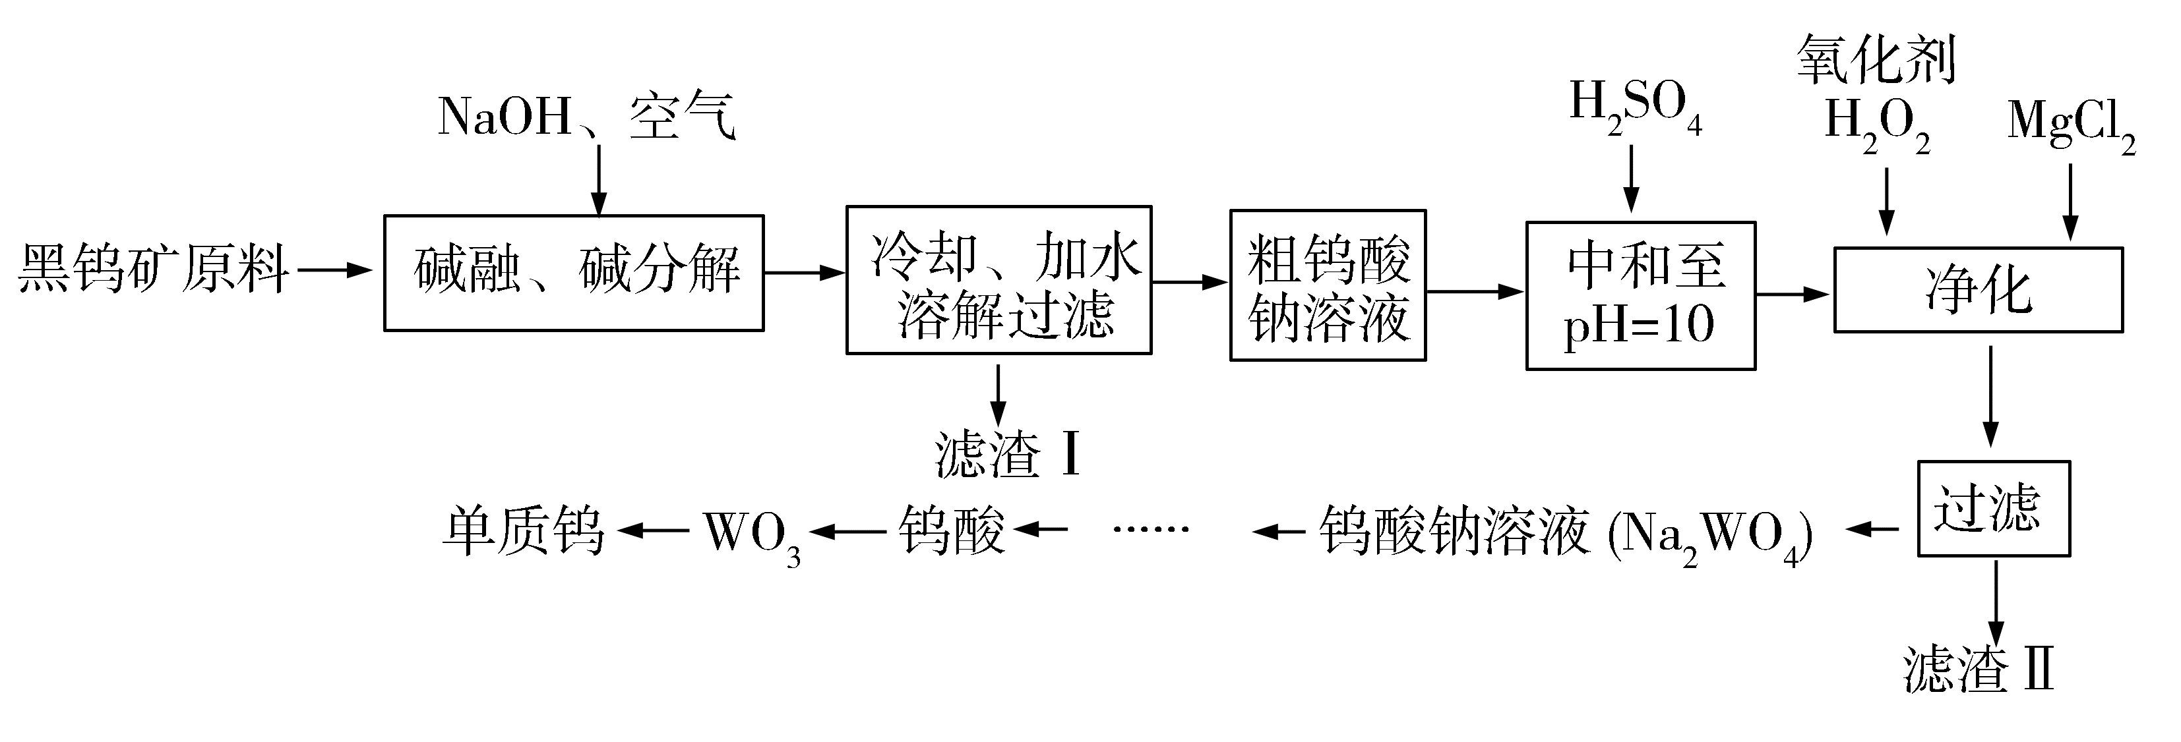
回答下列问题：
（1）高压碱煮法中，“高压”的目的是_________________。
（2）滤渣Ⅰ的主要成分中含有的金属元素为_______（填元素符号）。
（3）除最后一步外，流程中钨元素价态均未发生改变，则FeWO₄中铁元素的价态为_________。第一步黑钨矿原料碱融时，FeWO₄发生反应的化学方程式为____________________。
（4）H₂SO₄中和后溶液中还有、、、等离子，则加入H₂O₂时发生反应的离子方程式为_________________。
（5）第二次过滤所得钨酸钠溶液还含有NaOH、NaCl 和_________（填化学式）杂质。为了得到纯净的钨酸，需要经过萃取和反萃取工业流程，在实验室进行该操作使用到的玻璃仪器有_________。
（6）若工厂使用m kg黑钨矿（含FeWO₄ 25%、 MnWO₄ 30%）冶炼钨，得到n kg单质钨粗产品（纯度95%），则产率为_________。
28．（14分）“低碳经济”备受关注，CO₂的捕集、利用与封存成为科学家研究的重要课题。研究CO₂与CH₄，反应使之转化为CO和H₂，对减缓燃料危机、减小温室效应具有重要的意义。
（1）CH₄的电子式为 。
（2）已知：2CO(g)+O₂(g)2CO₂(g) ΔH=−566 kJ·mol⁻¹
2H₂(g)+O₂(g)2H₂O(g) ΔH=−484 kJ·mol⁻¹
CH₄(g)+2O₂(g)CO₂(g)+2H₂O(g) ΔH=−890 kJ·mol⁻¹
则：CH₄(g)+CO₂(g)2CO(g)+2H₂(g) ΔH =____________。
（3）在恒容密闭容器中通入物质的量均为n mol的CH₄与CO₂，在一定条件下发生反应CH₄(g)+CO₂(g) 2CO(g)+2H₂(g)，测得CH₄的平衡转化率与温度及压强的关系如图中曲线所示：
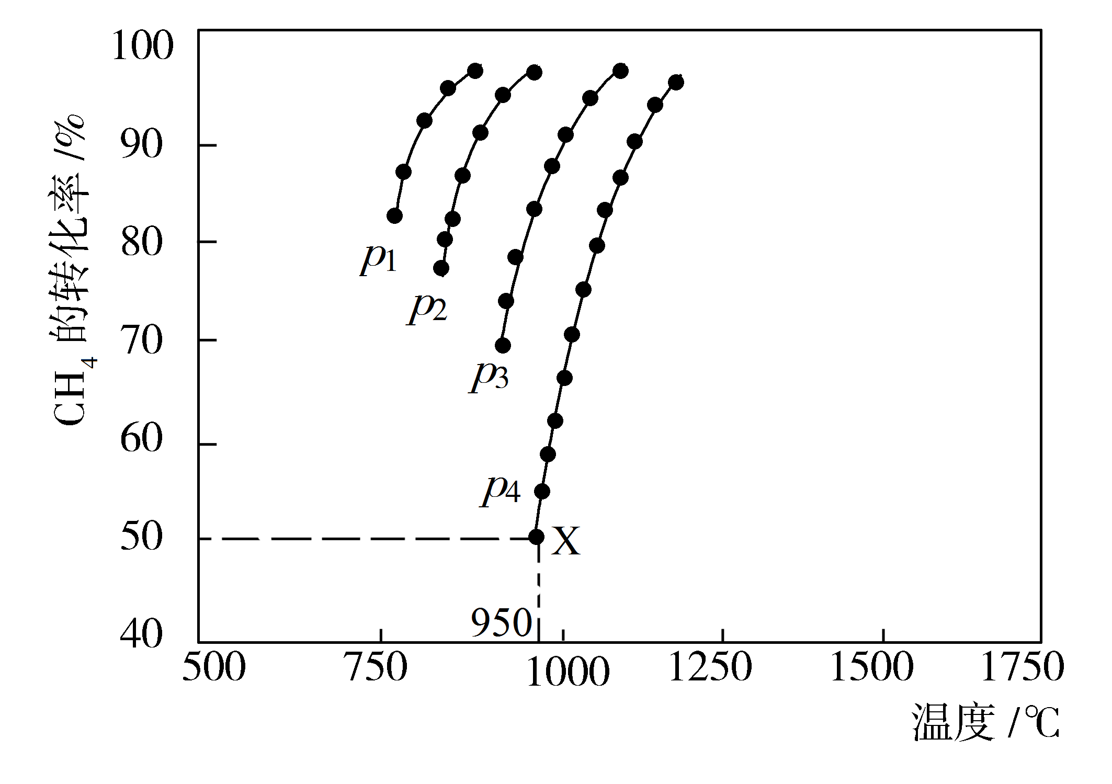
①下列事实能说明该反应一定达到平衡的是 。
a．CO₂的浓度不再发生变化
b．v_{正}(CH₄)=2v_{逆}(CO)
c．混合气体的平均相对分子质量不发生变化
d．CO与H₂的物质的量比为1∶1
②据图可知，p₁、p ₂、p ₃、p ₄由大到小的顺序为 ，理由是 。
③在压强为p ₄、950 ℃的条件下，X点平衡常数K_{p}= （用含p ₄的代数式表示，其中用平衡分压代替平衡浓度计算，分压=总压×物质的量分数）。
（4）为了探究反应：CO₂(g) +CH₄(g)2CO(g)+2H₂(g)的反应速率与浓度的关系，起始时向恒容密闭容器中通入CO₂与CH₄，使其物质的量浓度均为1.0 mol·L⁻¹，平衡时，根据相关数据绘制出两条反应速率与浓度关系曲线如图所示：v_{正}～c(CH₄)和v_{逆}～c(CO)。则与曲线v_{正}～c(CH₄)相对应的是图中曲线____________（填“甲”或“乙”）；该反应达到平衡后，某一时刻降低温度，反应重新达到平衡，则此时曲线甲对应的平衡点可能为____________（填字母）。
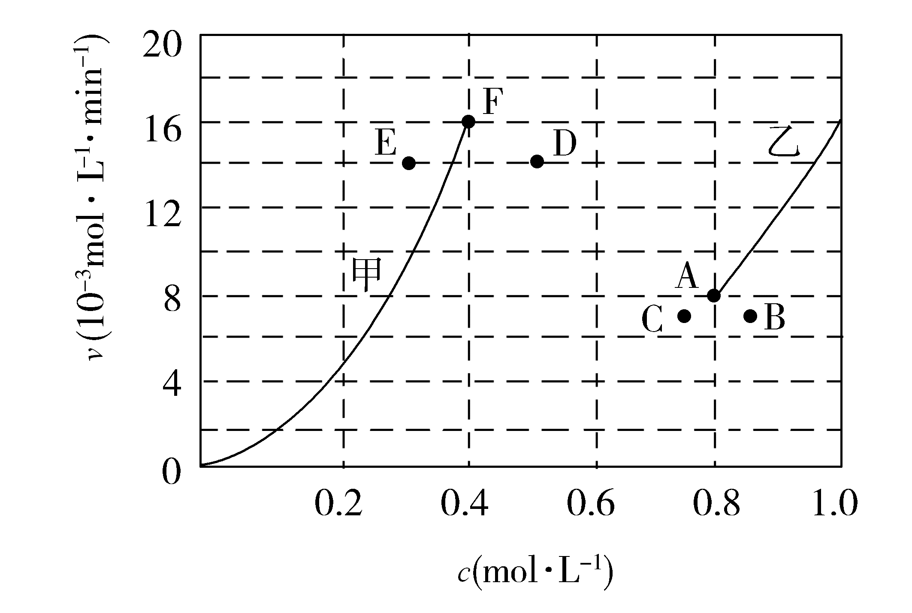
（二）选考题：共15分。请考生从2道题中任选一题作答。如果多做，则按所做的第一题计分。
35．[化学——选修3：物质结构与性质]（15分）
铜、铁、硒、镍均为周期表第四周期元素，它们的化合物在生产生活中有着广泛的应用。回答下列问题：
（1）铁离子最外层电子排布式为_________，其核外共有______种不同运动状态的电子。Fe³⁺比Fe²⁺更稳定的原因是____________________________________。
（2）硒（Se）的同周期相邻的元素有砷（As）和溴，则三种元素的电负性从大到小的顺序为________（用元素符号表示）。
（3）配合物[Cu (CH₃CN) ₄] BF₄是有机合成中常见催化剂。
①该配合物中阴离子的空间构型为__________，与其互为等电子体的分子是________（填化学式，写出一种即可）。
②配体结构中与Cu形成配位键的原子为________；配体结构中碳原子的杂化方式是______。
（4）①NiO的晶体结构如图1所示，其中离子坐标参数A 为(0,0,0)，B为(1,1,0)，则C离子坐标参数为_______________。
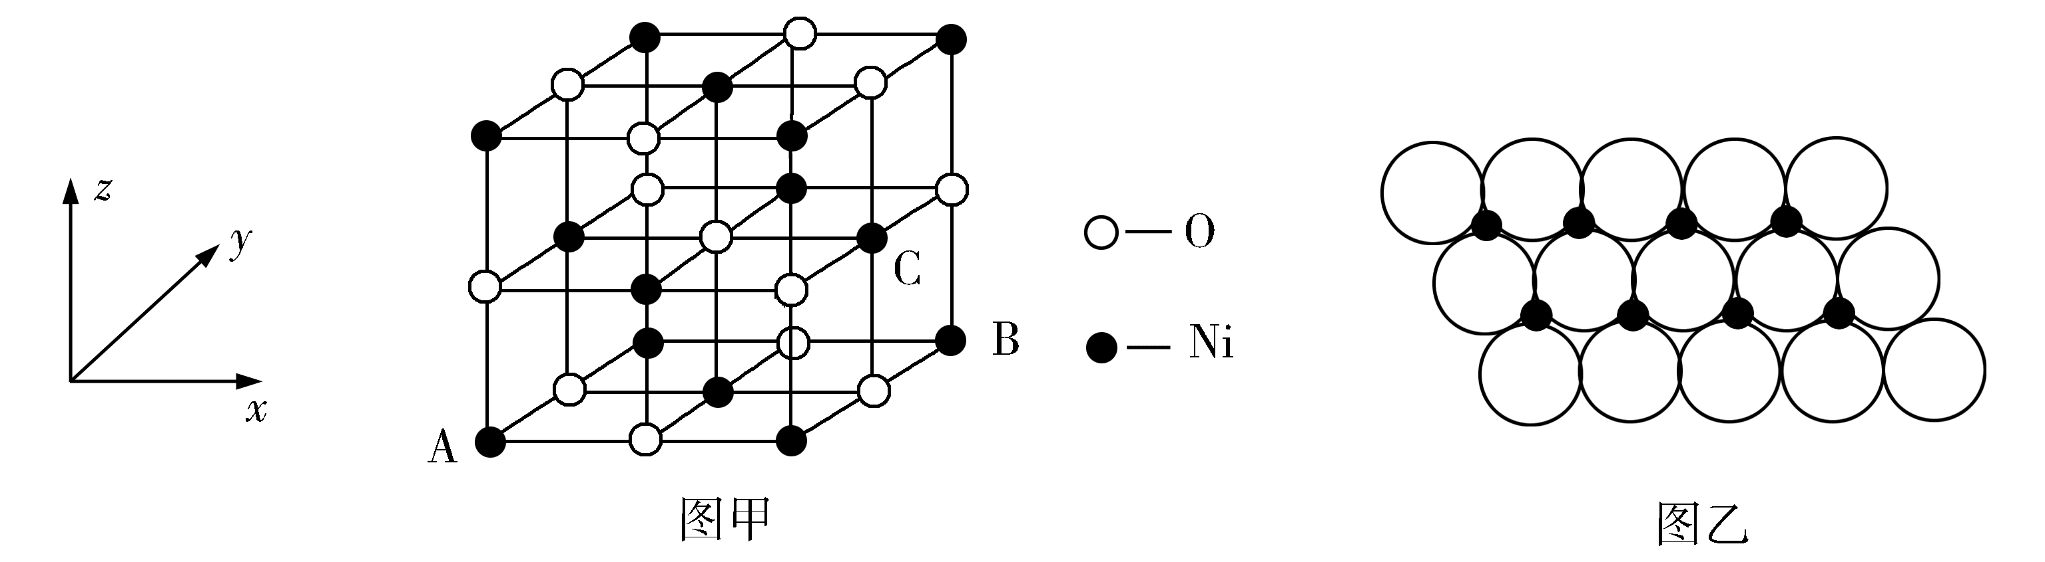
②一定温度下，NiO晶体可以自发地分散并形成“单分子层”，可以认为O²⁻作密置单层排列，Ni²⁺填充其中（如图2），已知O²⁻的半径为a m，每平方米面积上分散的该晶体的质量为__________g（用含a、N_{A}的代数式表示）。
36．[化学——选修5：有机化学基础]（15分）
某新型有机酰胺化合物M在工业生产中有重要的作用，其合成路线如下：
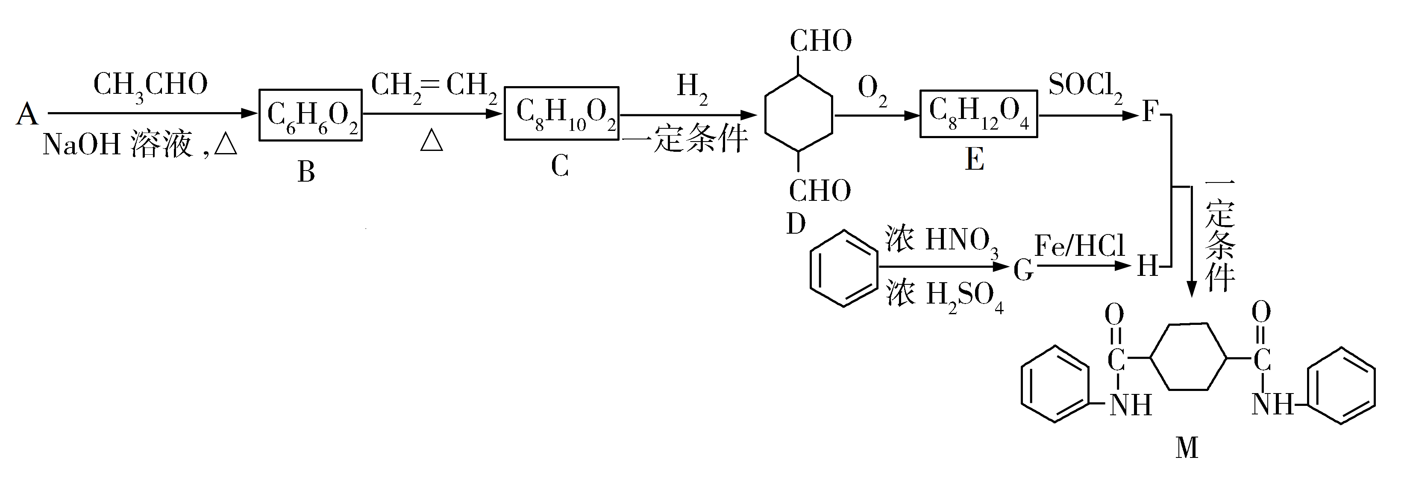
已知：①A是烃的含氧衍生物，相对分子质量为58，碳和氢的质量分数之和为44.8%，核磁共振氢谱显示为一组峰，可发生银镜反应。
②R₁—CHO+R₂—CH₂—CHO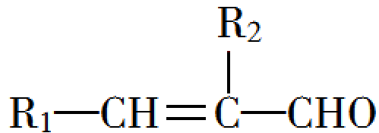
③R—COOHR—COCl
④CH₂=CHCH=CH₂+CH₂=CH₂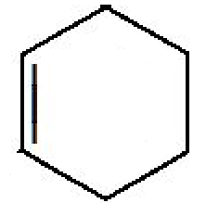
回答下列问题：
（1）M的分子式为_______，C的结构简式为_______________。
（2）G的化学名称为_____，B中含有官能团的名称为___________。
（3）C→D的反应类型为___________。
（4）写出 F+H→M的化学方程式________________________。
（5）芳香族化合物W有三个取代基，是C的同分异构体，能与FeCl₃溶液发生显色反应。0.5 mol W可与足量的Na反应生成1 g H₂，符合以上条件的W的同分异构体共有_________种，写出其中一种核磁共振氢谱显示为五组峰的结构简式________________。
（6）参照上述合成路线，以CH₂=CH₂和HOCH₂CH₂OH为原料（无机试剂任选），设计制备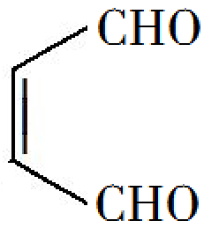的合成路线________________________________。

